**30 декабря прошёл Новогодний утренник под названием «Новогодний переполох».**

Мероприятие получилось очень интересное и весёлое. Кучу положительных эмоций получили наши детки. Они пели, играли, танцевали, читали стихи … и просто смеялись от души!

Ёлочка пушистая

В гости к нам пришла.

Бусы золотистые

В ветви заплела.

Яркими шарами

Радует народ.

Скажет вместе с нами:

«Здравствуй,Новый год!»

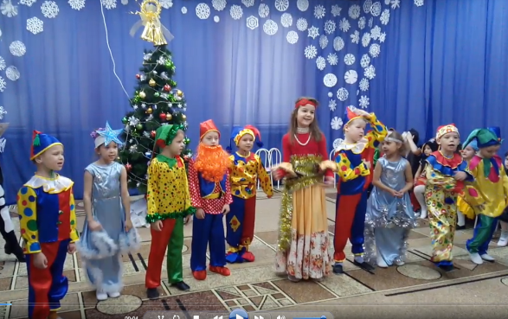

Наши звёздочки танцуют, освещая путь.

Дед Мороз любимый подарки не забудь!

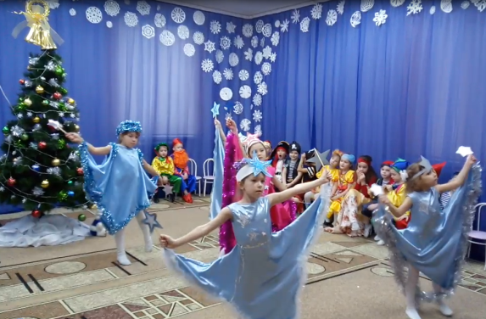

Танцы, пляски и веселье

Поднимают настроенье!

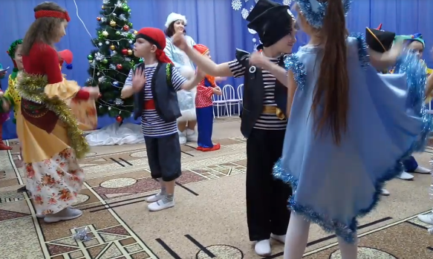

Так же в нашем детском саду ежегодно проходит развлечение «До свиданье, ёлочка!»

Вот уж Новый год настал!

И нам пора прощаться,

Мы не будем унывать,

А будем возле ёлочки весело плясать!

